重 庆 大 学

学 生 实 验 报 告

实验课程名称 数学实验

开课实验室 数学实验教学实验中心

学院 2022 年级 计算机科学与技术 专业班

学 生 姓 名 学 号

开 课 时 间 2023 至 2024 学年第 2 学期

总 成 绩
教师签名

数 学 与 统 计 学 院 制

开课学院、实验室：计算机学院DS1407 实验时间 ： 2023年 4 月 27 日
课程  名称 | 数学实验 | 实验项目  名 称 | MATLAB软件入门 | 实验项目类型
 |  |  |  | 验证 | 演示 | 综合 | 设计 | 其他
指导  教师 | 龚劬 | 成 绩
实验目的
学习图论模型及算法，解决TSP问题。
基础实验1
问题重述
某出版社的销售经理，需要从重庆飞往北京、上海、深圳、广州、杭州、武汉、兰州的分部去办事，最后回到重庆，请通过建立TSP模型的方法为他制定最廉价的旅行路线。
实验过程
根据携程网站实时飞机票价，对4月28日机票价格进行查询与记录，并以此作为依据解决该问题。
查询票价后制作表格进行记录，以下是机票价格表格：
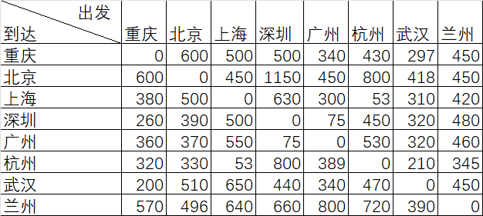
记录完票价后，使用Lingo软件进行求解。代码如下：

Model:
sets:
cities/1..8/:level;
link(cities, cities):
cost,
x;
endsets
data:
cost = 0 600 500 500 340 430 297 450
600 0 450 1150 450 800 418 450
380 500 0 630 300 53 310 420
260 390 500 0 75 450 320 480
360 370 550 75 0 530 320 460
320 330 53 800 389 0 210 345
200 510 650 440 340 470 0 450
570 496 640 660 800 720 390 0;
enddata
n=@size(cities);
min=@sum(link(i,j)|i #ne# j: cost(i,j)*x(i,j));
@for(cities(i) :
@sum(cities(j)| j #ne# i: x(j,i))=1;
@sum(cities(j)| j #ne# i: x(i,j))=1;
@for(cities(j)| j #gt# 1 #and# j #ne# i :
level(j) >= level(i) + x(i,j) - (n-2)*(1-x(i,j)) + (n-3)*x(j,i);
);
);
@for(link : @bin(x));
@for(cities(i) | i #gt# 1 :
level(i)<=n-1-(n-2)*x(1,i);
level(i)>=1+(n-2)*x(i,1);
);
实验结果及分析
使用Lingo求解后，得到结果
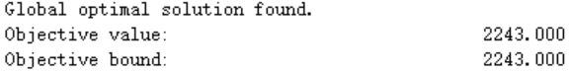
X( 1, 1) 0.000000 0.000000
X( 1, 2) 0.000000 600.0000
X( 1, 3) 0.000000 500.0000
X( 1, 4) 0.000000 500.0000
X( 1, 5) 1.000000 340.0000
X( 1, 6) 0.000000 430.0000
X( 1, 7) 0.000000 297.0000
X( 1, 8) 0.000000 450.0000
X( 2, 1) 0.000000 600.0000
X( 2, 2) 0.000000 0.000000
X( 2, 3) 1.000000 450.0000
X( 2, 4) 0.000000 1150.000
X( 2, 5) 0.000000 450.0000
X( 2, 6) 0.000000 800.0000
X( 2, 7) 0.000000 418.0000
X( 2, 8) 0.000000 450.0000
X( 3, 1) 0.000000 380.0000
X( 3, 2) 0.000000 500.0000
X( 3, 3) 0.000000 0.000000
X( 3, 4) 0.000000 630.0000
X( 3, 5) 0.000000 300.0000
X( 3, 6) 1.000000 53.00000
X( 3, 7) 0.000000 310.0000
X( 3, 8) 0.000000 420.0000
X( 4, 1) 0.000000 260.0000
X( 4, 2) 1.000000 390.0000
X( 4, 3) 0.000000 500.0000
X( 4, 4) 0.000000 0.000000
X( 4, 5) 0.000000 75.00000
X( 4, 6) 0.000000 450.0000
X( 4, 7) 0.000000 320.0000
X( 4, 8) 0.000000 480.0000
X( 5, 1) 0.000000 360.0000
X( 5, 2) 0.000000 370.0000
X( 5, 3) 0.000000 550.0000
X( 5, 4) 1.000000 75.00000
X( 5, 5) 0.000000 0.000000
X( 5, 6) 0.000000 530.0000
X( 5, 7) 0.000000 320.0000
X( 5, 8) 0.000000 460.0000
X( 6, 1) 0.000000 320.0000
X( 6, 2) 0.000000 330.0000
X( 6, 3) 0.000000 53.00000
X( 6, 4) 0.000000 800.0000
X( 6, 5) 0.000000 389.0000
X( 6, 6) 0.000000 0.000000
X( 6, 7) 0.000000 210.0000
X( 6, 8) 1.000000 345.0000
X( 7, 1) 1.000000 200.0000
X( 7, 2) 0.000000 510.0000
X( 7, 3) 0.000000 650.0000
X( 7, 4) 0.000000 440.0000
X( 7, 5) 0.000000 340.0000
X( 7, 6) 0.000000 470.0000
X( 7, 7) 0.000000 0.000000
X( 7, 8) 0.000000 450.0000
X( 8, 1) 0.000000 570.0000
X( 8, 2) 0.000000 496.0000
X( 8, 3) 0.000000 640.0000
X( 8, 4) 0.000000 660.0000
X( 8, 5) 0.000000 800.0000
X( 8, 6) 0.000000 720.0000
X( 8, 7) 1.000000 390.0000
X( 8, 8) 0.000000 0.000000

根据程序执行结果可见，如果依据4月27日当天的机票价格来看，最廉价的旅行路线应该是1->5->4->2->3->6->8->7->1，即重庆->广州->深圳->北京->上海->杭州->兰州->武汉->重庆，总花费为2243元。

教师签名
年 月 日

